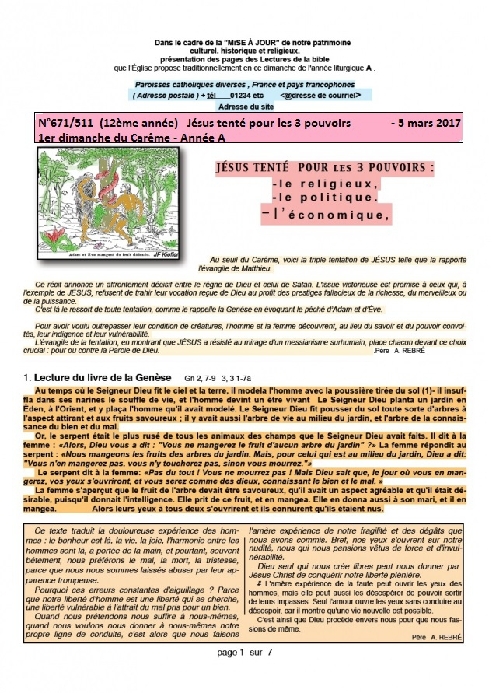
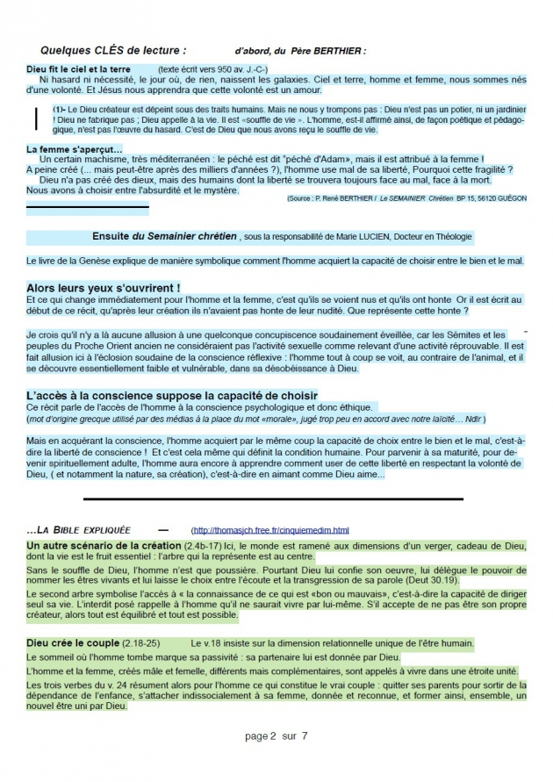

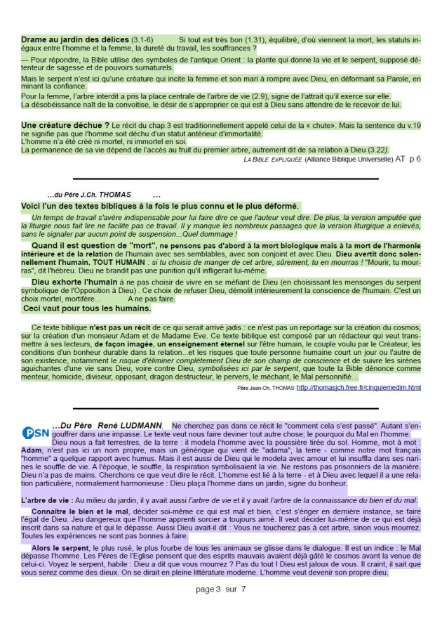
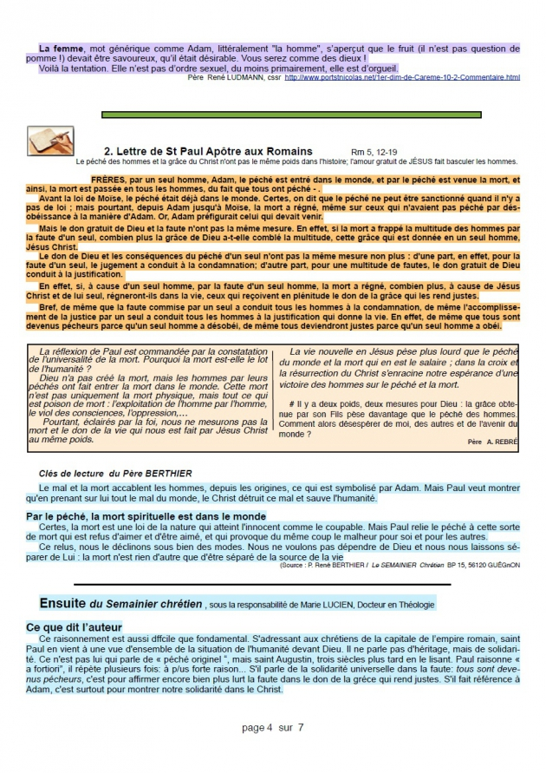
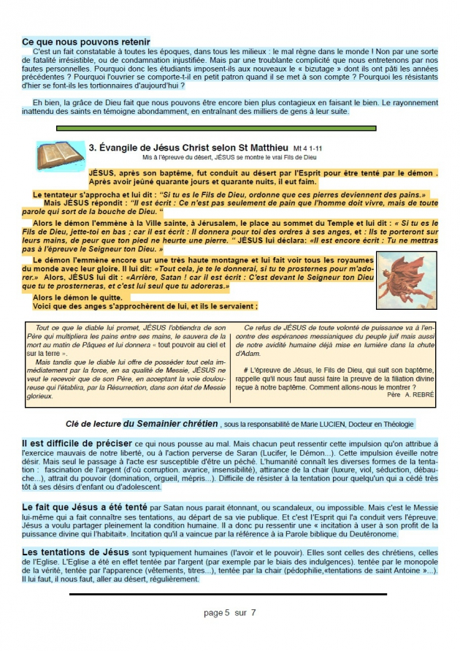
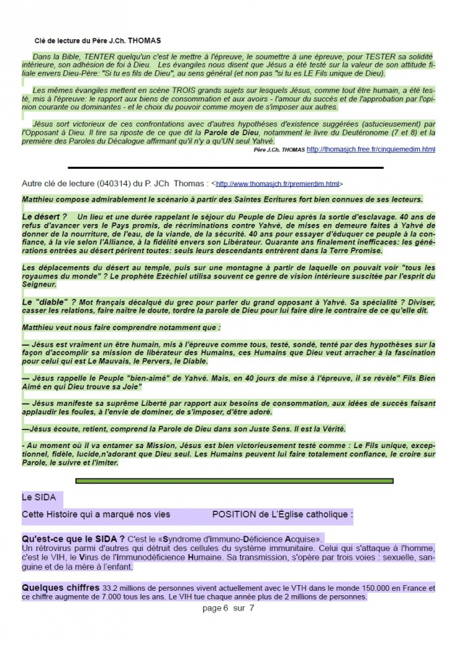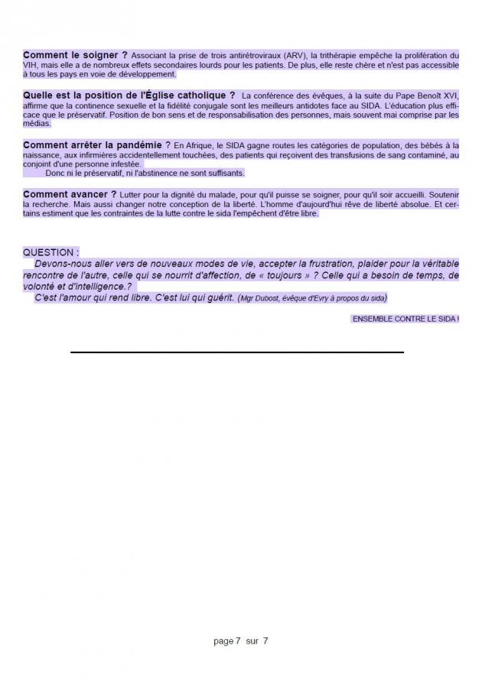
PROPOSITIONS POUR HOMELIE 1er DIM CAREME A 5/3/17

Gn 2, 7-9; 3, 1-7a Ps50 Rm 5, 12 -19 Mt 4,1-11

LA TENTATION DU CHRIST…ET LA NOTRE!

FIL CONDUCTEUR :
La "stratégie" de Dieu pour amener l'humanité à la plénitude de l'Amour et du Bonheur dans le Royaume n'a jamais varié. Ce merveilleux projet, Dieu le réalise par le Salut et le Salut nous est donné grâce à l'Amour du CHRIST qui, seul, étant Dieu et se faisant également homme, nous a permis ainsi de devenir des "justes"! Il fallait absolument que le Sauveur soit Dieu et homme!
La stratégie de Satan est en sens contraire de celle de Dieu! Elle tend à dissocier, en Christ, le Divin et l'humain dont seule l'association a pu réaliser notre Salut.
Satan s'est donc efforcé de faire renoncer Jésus, soit à son humanité, soit à sa divinité pour l'empêcher de nous sauver. C'était cela la tentation du Christ! N'ayant pas réussi sa manœuvre, Satan essaie avec nous un semblable travail de dissociation de notre identité, entre, cette fois, notre pleine humanité et notre pleine filiation vis à vis de Dieu! C'est cela notre tentation à nous. Mais, grâce à l'exemple de Jésus, chacun de nous est en mesure de résister victorieusement au tentateur", car "un homme averti en vaut deux!".

PRINCIPAUX POINTS :
- Satan a donc tenté de faire renoncer Jésus à son humanité: « tu n’es pas un homme mais tu es Dieu, alors vas-y, transforme ces pierres en pain, montre un peu qui tu es ! ». Echec pour Satan! Nouvelle tentative en haut du Temple : « jette-toi en bas…tu sais bien qu’il ne t’arrivera aucun mal puisque tu es Dieu ! ne nous fais pas croire que tu es un simple mortel imbécile soumis à la pesanteur ! ». Nouvel echec!
- Comme Jésus persiste à affirmer pleinement sa nature humaine, en rappelant la Parole de Dieu, Satan change « son fusil d’épaule », mais toujours dans l’espoir de voir Jésus renoncer à ce qu’il est, renoncer maintenant à sa divinité pour se prosterner devant Satan, en homme soumis aux désirs de puissance humaine.
- C’est la résistance de Jésus à ces tentatives contre son identité qui a permis notre salut. C’est notre résistance aux tentatives de Satan contre notre véritable identité qui nous vaudra d’obtenir ce salut. Cela veut dire que, comme Jésus, nous devons lutter pour montrer qui nous sommes !

- D’abord, vraiment enfants de Dieu, destinés au Royaume, destinés à l’amour et au bonheur en plénitude….et non, simplement, des « animaux supérieurs », imbus de leur intelligence, de leur force, de leur pouvoir sur les éléments et se comportant parfois de façon pire que les animaux. Comme c’est facile, en effet, de s’étourdir dans l’illusion qu’on est son propre maître, à l’abri derrière ses performances techniques, les fausses promesses d’une société de consommation qui veut se passer de Dieu…jusqu’au jour où nous rattrapent les ennuis.
- Souvenons nous que nous sommes enfants de Dieu et que ce carême est pour chacun de nous l’occasion de réaliser d’avantage, dans le concret de notre couple, de notre famille, de notre société, que nous sommes appelés à vivre et ressusciter avec le Christ et à nous comporter comme tels. C’est pour cela qu’il est bon de nous entraîner à maîtriser, sélectionner nos désirs et non nous laisser submerger par eux.
- Il nous faut résister sur ce front là…et en même temps, comme l’a fait Jésus, sur le front contraire !En effet, après nous avoir incité, en vain, à être des « bêtes » au lieu d’être enfants de Dieu, Satan, constatant son échec, va nous pousser à croire que « c’est gagné », à croire que Dieu nous devra le salut à cause des mérites ainsi accumulés dans notre carême. Il va nous pousser à exagérer nos pénitences, nos sacrifices, dans l’illusion orgueilleuse que nous sommes au-dessus de la nature humaine, comme détachés de celle-ci. Il va nous pousser à pratiquer des « pénitences » exagérées, des sortes de prouesse (comme des compétitions…avec recherche de puissance).
Ne tombons pas dans le panneau ! Soyons pleinement humains, soyons pleinement et simplement enfants de Dieu, dans la confiance en Jésus qui a résisté au tentateur et nous aidera dans la tentation.

Michel ANDRE, diacre jeannemichel.andre@gmail.com

BLOG http://puzzlebondieu777.over-blog.com

